Федеральное государственное автономное образовательное учреждение высшего образования «Национальный исследовательский университет ИТМО»

Факультет Программной Инженерии и Компьютерной Техники

Лабораторная работа №4
по дисциплине «Основы программной инженерии»

Вариант: 386132

Преподаватель:
Кулинич Ярослав Вадимович

Выполнил: Некрутенко Максим
Группа: Р3206

Санкт-Петербург, 2026
Оглавление
1. Задание 3
2. Выполнение 4
1. Исходный код разработанных MBean 4
2. JConsole 8
3. VisualVM 11
4. С помощью утилиты VisualVM и профилировщика IDE NetBeans, Eclipse или Idea локализовать и устранить проблемы с производительностью в программе. 13
Вывод 19

Задание

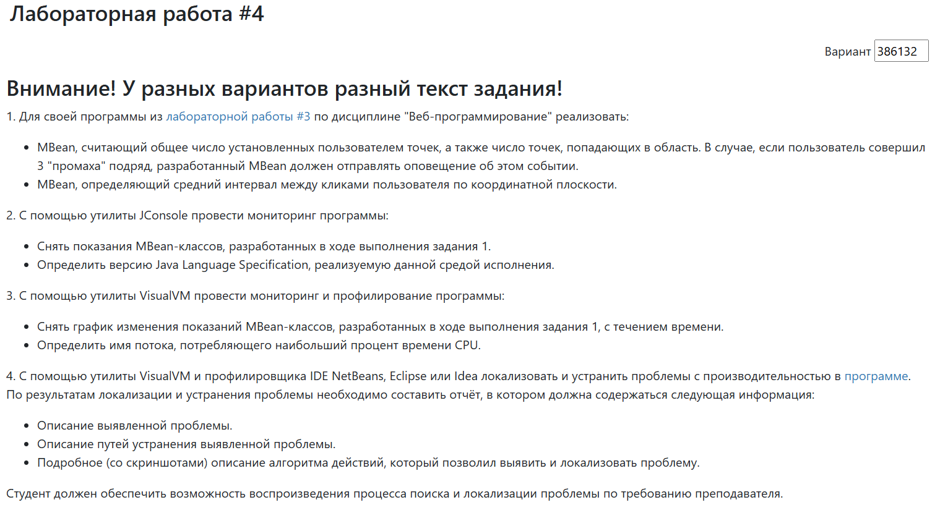

Выполнение

1. Исходный код разработанных MBean

- AreaStatsMBean

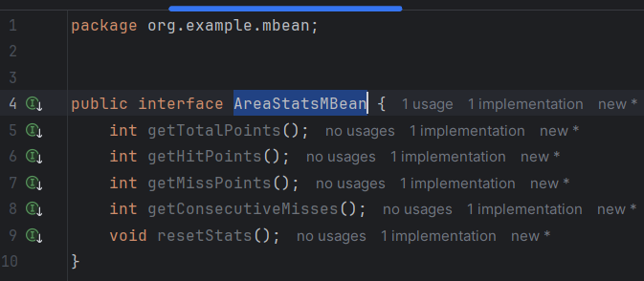
- AreaStats

package org.example.mbean;
import javax.management.*;
import java.util.concurrent.atomic.AtomicInteger;
public class AreaStats extends NotificationBroadcasterSupport implements AreaStatsMBean {
private AtomicInteger totalPoints = new AtomicInteger(0);
private AtomicInteger hitPoints = new AtomicInteger(0);
private AtomicInteger missPoints = new AtomicInteger(0);
private AtomicInteger consecutiveMisses = new AtomicInteger(0);
private long sequenceNumber = 0;
@Override
public int getTotalPoints() {
return totalPoints.get();
}
@Override
public int getHitPoints() {
return hitPoints.get();
}
@Override
public int getMissPoints() {
return missPoints.get();
}
@Override
public int getConsecutiveMisses() {
return consecutiveMisses.get();
}
public void addPoint (boolean isHit) {
totalPoints.incrementAndGet();
if (isHit) {
hitPoints.incrementAndGet();
consecutiveMisses.set(0);
} else{
missPoints.incrementAndGet();
int misses = consecutiveMisses.incrementAndGet();
if (misses == 3) {
sendTreeMissesNotification();
}
}
}
private void sendTreeMissesNotification() {
Notification notification = new Notification(
"area.stats.three.misses",
this,
++sequenceNumber,
System.currentTimeMillis(),
"Warning: 3 consecutive misses detected!"
);
sendNotification(notification);
}
@Override
public void resetStats() {
totalPoints.set(0);
hitPoints.set(0);
missPoints.set(0);
consecutiveMisses.set(0);
}
}
- ClickTimingMBean
package org.example.mbean;
public interface ClickTimingMBean {
double getAverageInterval();
long getTotalClick();
void resetTiming();
}

- ClickTiming
package org.example.mbean;
import java.util.concurrent.atomic.AtomicLong;
public class ClickTiming implements ClickTimingMBean {
private AtomicLong totalClick = new AtomicLong(0);
private AtomicLong lastClickTime = new AtomicLong(0);
private AtomicLong totalInterval = new AtomicLong(0);
@Override
public double getAverageInterval() {
long click = totalClick.get();
if (click <= 1) return 0.0;
return (double) totalInterval.get() / (click - 1);
}
@Override
public long getTotalClick() {
return totalClick.get();
}
public void recordClick() {
long now = System.currentTimeMillis();
long prev = lastClickTime.getAndSet(now);
if (prev != 0) {
long interval = now - prev;
totalInterval.addAndGet(interval);
}
totalClick.incrementAndGet();
}
@Override
public void resetTiming() {
totalClick.set(0);
lastClickTime.set(0);
totalInterval.set(0);
}
}

- JmxRegistrar
package org.example.mbean;
import javax.faces.bean.ApplicationScoped;
import javax.faces.bean.ManagedBean;
import javax.annotation.PostConstruct;
import javax.management.MBeanServer;
import javax.management.ObjectName;
import java.lang.management.ManagementFactory;
@ManagedBean(name= "jmxRegistrar", eager = true)
@ApplicationScoped
public class JmxRegistrar {
private AreaStats areaStats;
private ClickTiming clickTiming;
@PostConstruct
public void init() {
try {
MBeanServer mBeanServer = ManagementFactory.getPlatformMBeanServer();
areaStats = new AreaStats();
ObjectName areaStatName = new ObjectName("org.example.mbean:type=AreaStats");
mBeanServer.registerMBean(areaStats, areaStatName);
clickTiming = new ClickTiming();
ObjectName clickTimingName = new ObjectName("org.example.mbean:type=ClickTiming");
mBeanServer.registerMBean(clickTiming, clickTimingName);
System.out.println("MBeans зарегистрированы");
} catch (Exception e) {
System.err.println("Ошибка регистрации MBeans:");
e.printStackTrace();
}
}
public AreaStats getAreaStats() {
return areaStats;
}
public ClickTiming getClickTiming() {
return clickTiming;
}
}

2. JConsole

Показания MBean-классов, разработанных в ходе выполнения задания 1:

- Метаданные Mbean’ов:
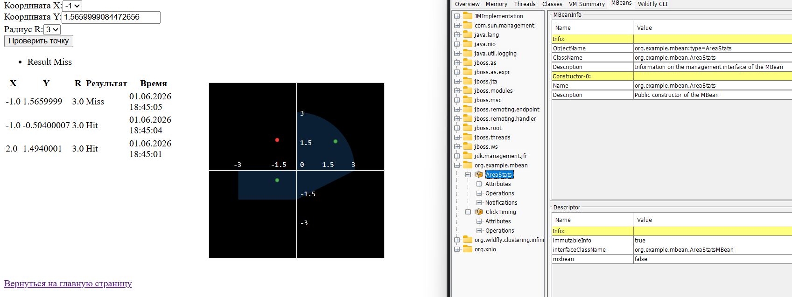
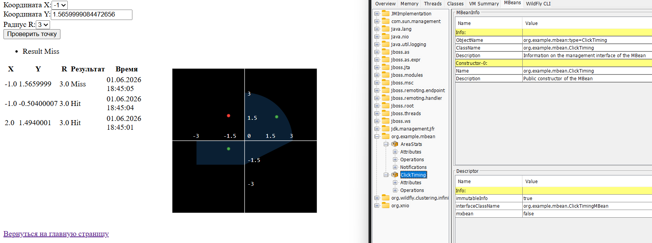
- Показания Mbean’ов:
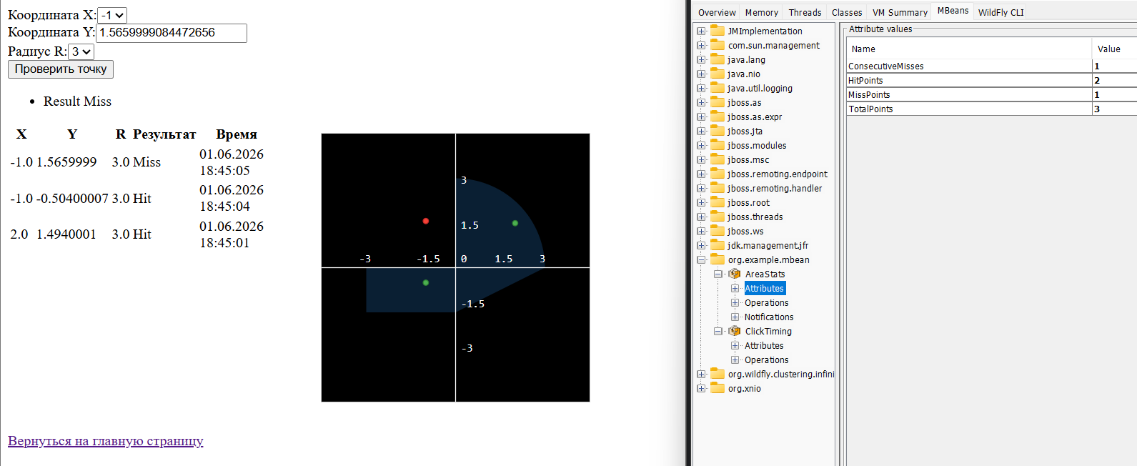

- VM Summary и время, прошедшее с момента запуска виртуальной машины:

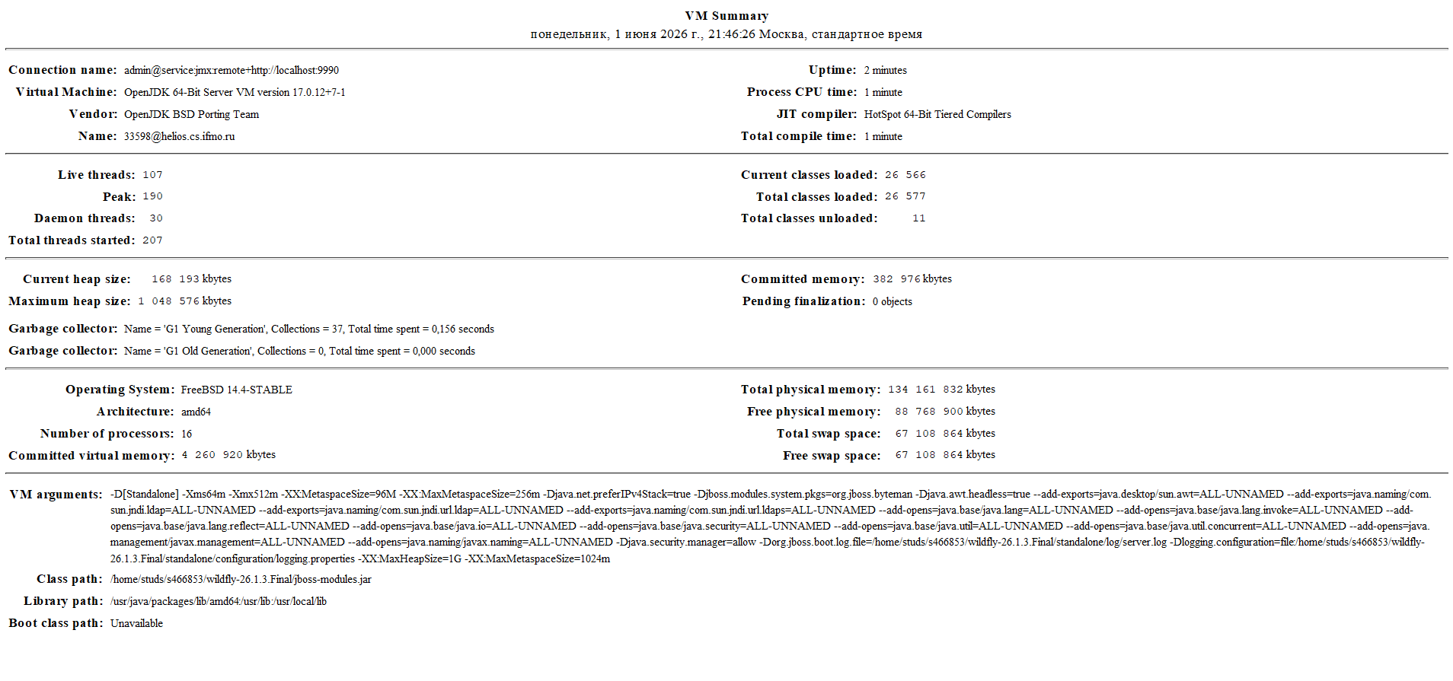
- Графики:
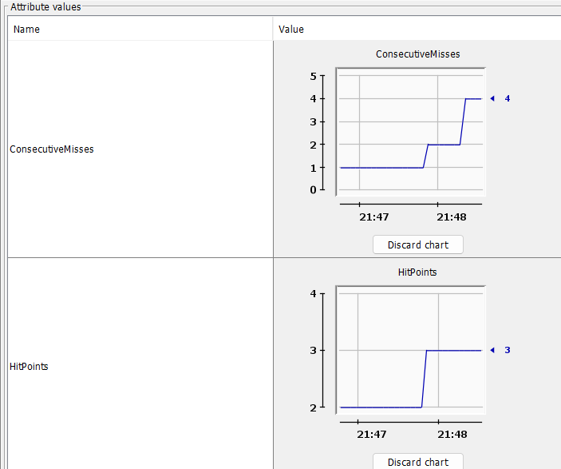

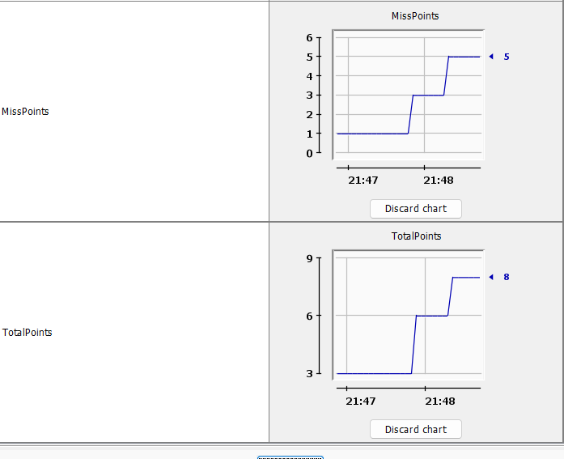

- Уведомления:
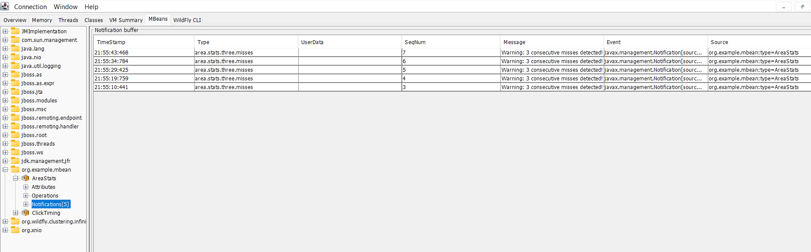

- Выводы по результатам мониторинга:

В ходе мониторинга с использованием утилиты JConsole я узнал время работы JVMs, успешно разработал и зарегестрировал Mbean. В случае трех последовательных промахов MBean AreaStats отправляет уведомления, которые были получены с помощью JConsole. Таким образом, было зарегистрировано и протестировано получение уведомлений от Mbean.

3. VisualVM

- Снять график изменения показаний MBean-классов:
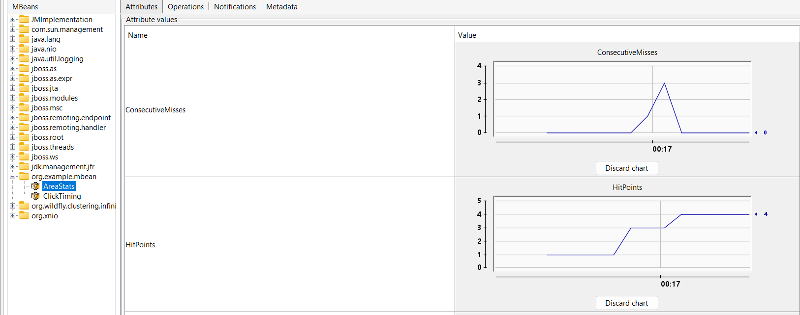
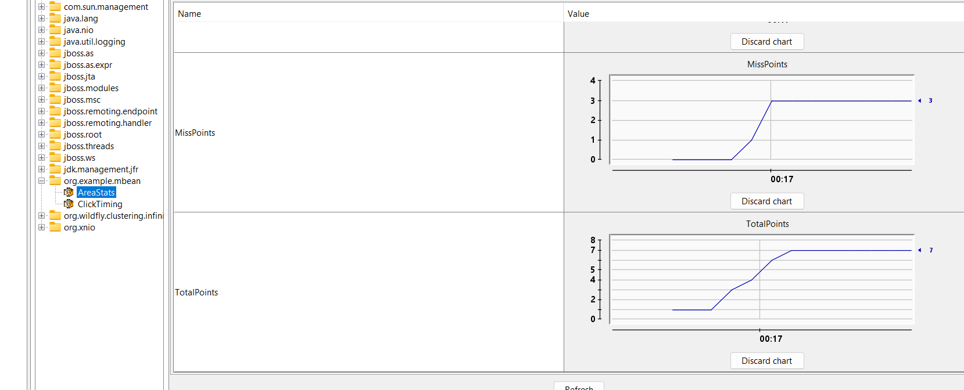

- JVM Overview:

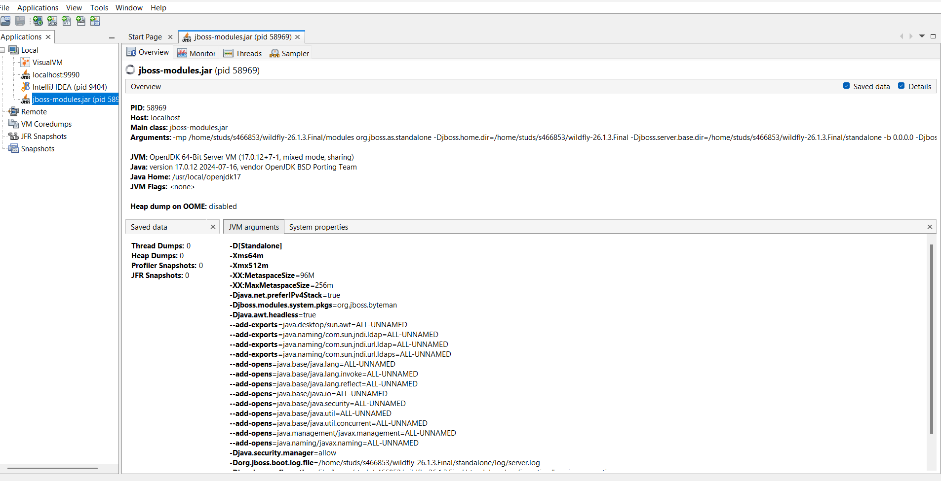

- Мониторинг:

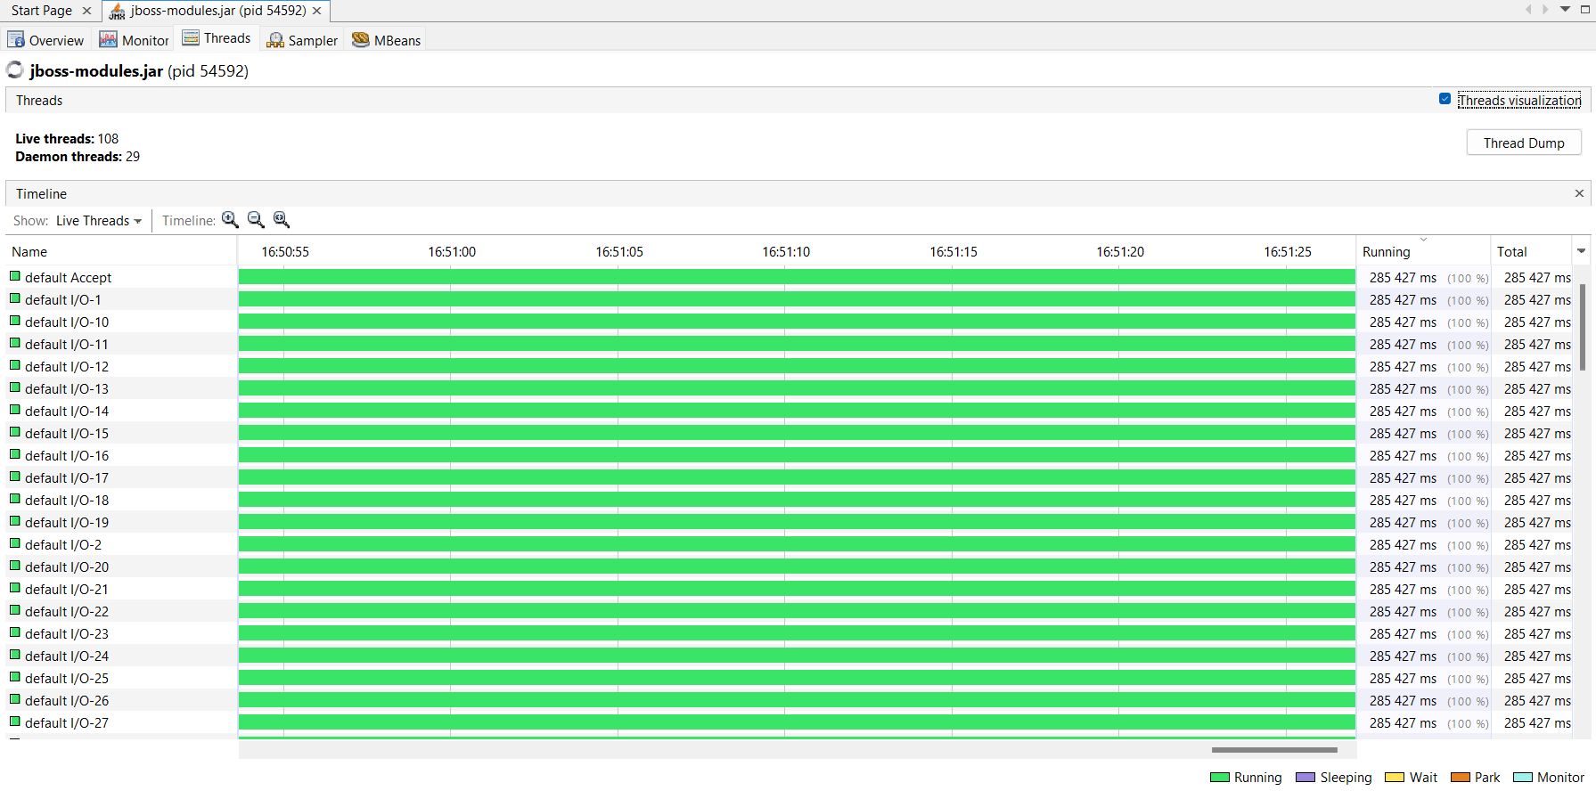

4. С помощью утилиты VisualVM и профилировщика IDE NetBeans, Eclipse или Idea локализовать и устранить проблемы с производительностью в программе.
До
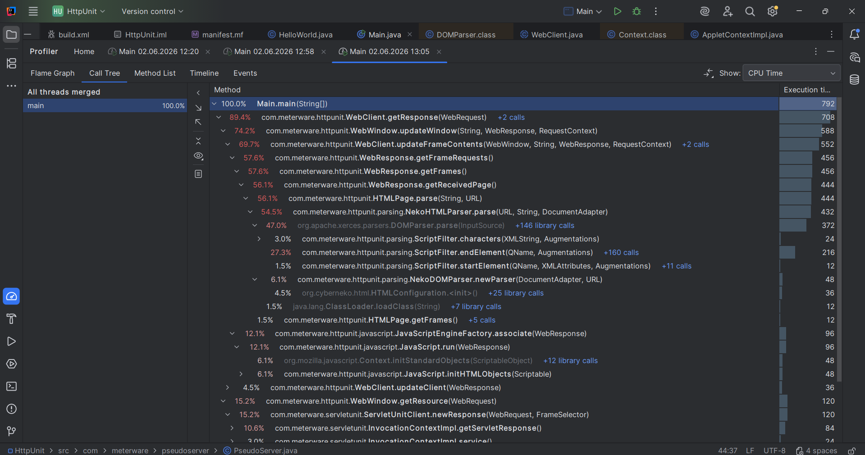

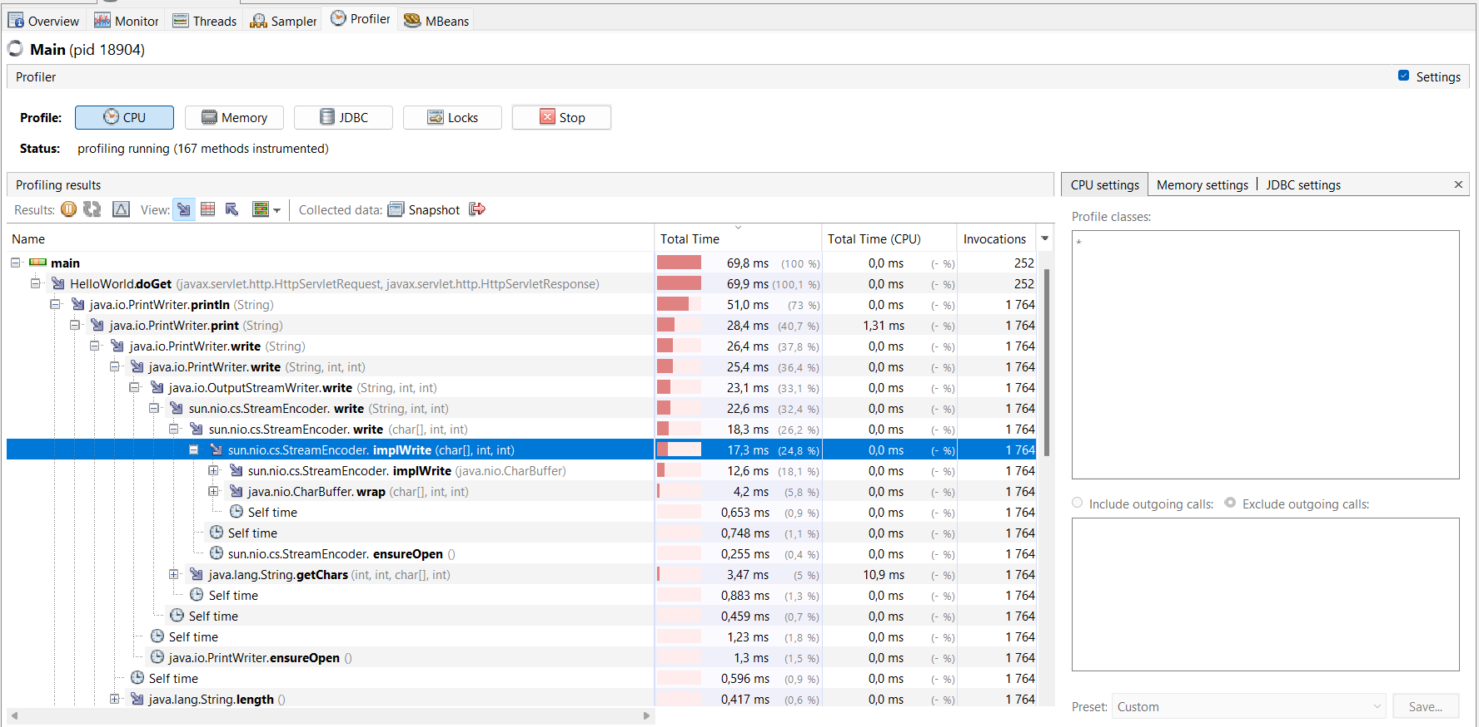

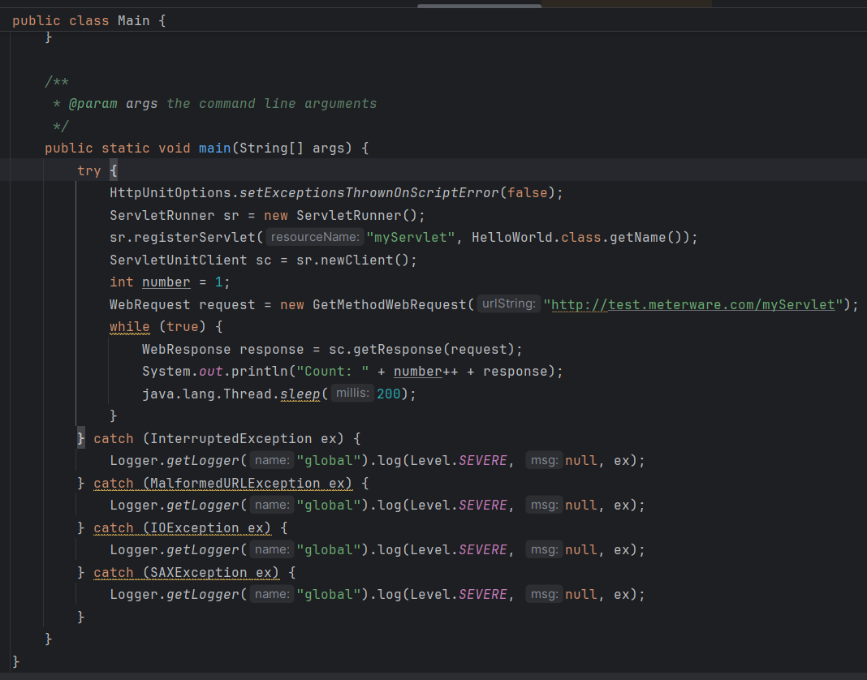

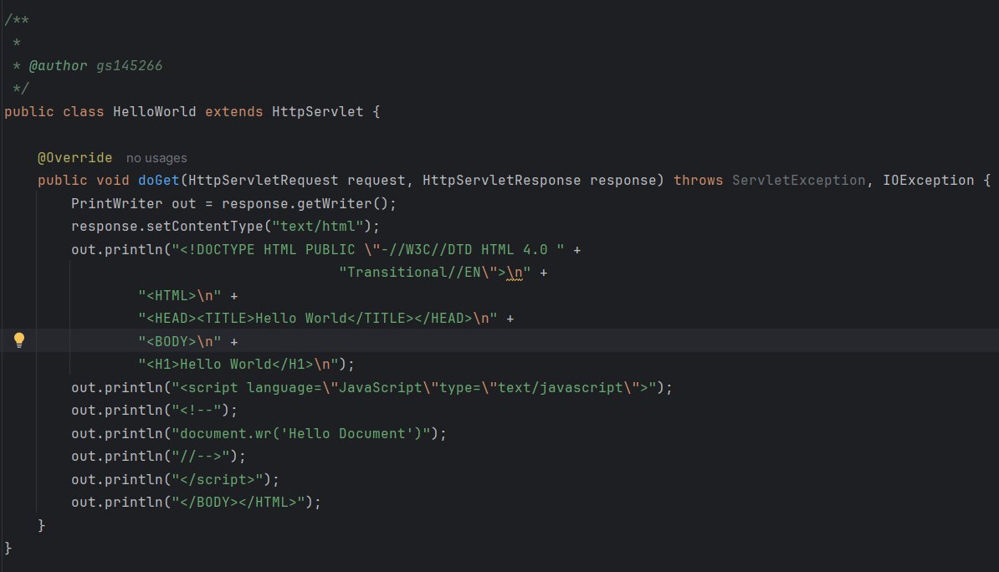

после
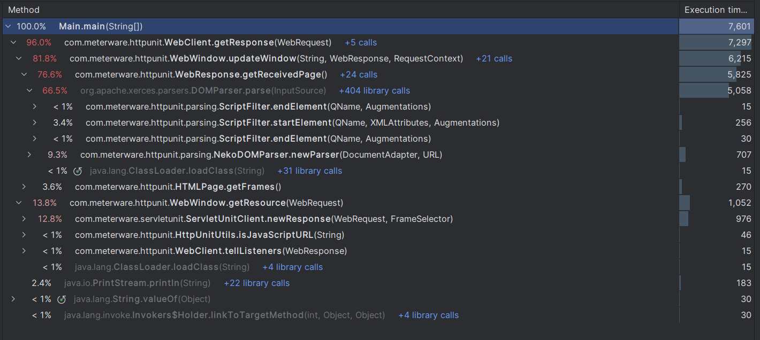

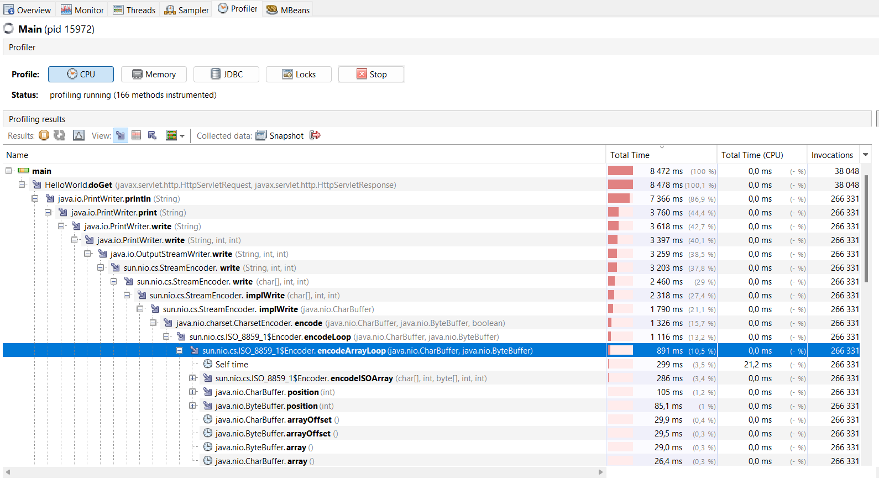
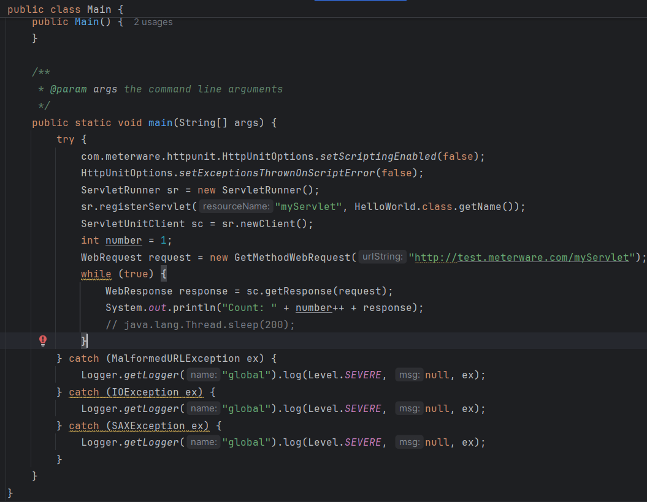

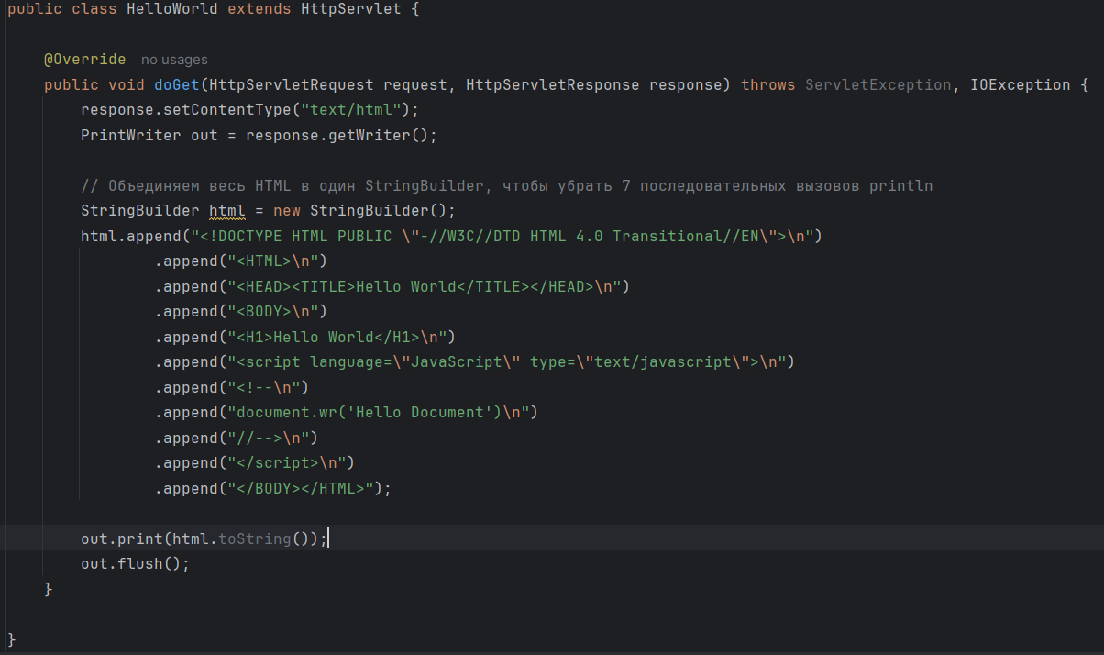

Описание выявленной проблемы:
В ходе анализа производительности исследуемого Java-приложения в среде разработки IntelliJ IDEA и внешней утилите VisualVM были обнаружены критические архитектурные дефекты, приводившие к сильному падению производительности и неэффективной утилизации вычислительных мощностей.
Проблема №1:
Встроенный профилировщик IDE (вкладки Flame Graph и Call Tree) зафиксировал, что главный поток приложения main непрерывно загружен. Около 40% всего процессорного времени уходило на выполнение методов библиотеки обработки JavaScript — ScriptFilter.endElement и движка Rhino (org.mozilla.javascript.Context.evaluateString). Библиотека HttpUnit при обработке каждого HTTP-ответа от сервера тратила ресурсы CPU на компиляцию и интерпретацию скриптов, которые никак не проверялись тестовым сценарием клиента.
Проблема №2:
Дерево вызовов утилиты VisualVM показало, что метод сервлета HelloWorld.doGet() тратит 74.4% времени исключительно на выполнение системных вызовов ввода-вывода через метод java.io.PrintWriter.println(String). Из-за пошаговой, построчной отправки HTML-разметки (8 последовательных вызовов println), поток блокировался на время отрисовки и перекодирования каждого фрагмента текста на экране консоли/сервера.
Описание путей устранения выявленной проблемы:
1) Поскольку выполнение JavaScript-кода на целевой странице сервлета никак не задействовано в логике интеграционного теста, поддержка сценариев была отключена аппаратно. Это позволило полностью исключить вызовы тяжелого интерпретатора Rhino. Из бесконечного цикла также удалена искусственная задержка Thread.sleep(200), маскировавшая реальную скорость работы алгоритма.
2) Множественные вызовы out.println заменены на буферизацию всей страницы в оперативной памяти с помощью эффективного класса StringBuilder. Запись в выходной сетевой поток теперь осуществляется однократно.

Подробное описание алгоритма действий, который позволил выявить и локализовать проблему (скриншоты представлены вначале задания 4):
Шаг 1. Исходный код приложения был запущен в IntelliJ IDEA в режиме сбора диагностических данных с помощью инструмента Run with Profiler (Java Flight Recorder)

Шаг 2. Проведена визуальная оценка распределения нагрузки во вкладке Flame Graph. Обнаружен доминирующий по ширине сине-серый блок вызовов o.m.j.Context.evaluateString, находящийся на самой вершине пирамиды вызовов потока main, что явно указало на проблему с обработкой JavaScript.

Шаг 3. Детальный структурный анализ проведен во вкладке Call Tree в IDE. Инструмент подтвердил затраты 27.3% процессорного времени на метод ScriptFilter.endElement и 12.1% времени на инициализацию JavaScript.run

Шаг 4. Для исследования серверной части было выполнено подключение внешней утилиты VisualVM к запущенному процессу. В настройках вкладки Profiler -> CPU были полностью деактивированы стандартные фильтры (очищено поле Exclude outgoing calls, в Profile classes установлена маска *)

Шаг 5. Полученное дерево вызовов VisualVM локализовало проблему ввода-вывода: метод HelloWorld.doGet тратил 74.4% времени внутри метода блокирующей печати java.io.PrintWriter.println.

Шаг 6. На основе данных профилирования в исходный код внесены исправления: в клиентском классе Main.java с помощью директивы setScriptingEnabled(false) аппаратно отключен встроенный интерпретатор JavaScript, а в серверном классе HelloWorld.java множественные вызовы out.println заменены на эффективную буферизацию HTML-страницы в оперативной памяти через класс StringBuilder. Из бесконечного цикла клиента также удалена задержка Thread.sleep(200) для оценки пиковой пропускной способности приложения.

Шаг 7. Оптимизированное приложение перезапущено в среде разработки IntelliJ IDEA. Вкладка Monitor внешней утилиты VisualVM и вкладка Call Tree профилировщика IDEA подтвердили успешность внесенных изменений: затраты на обработку элементов скриптов упали до уровня меньше 1% (15 мс), а тяжелые методы выполнения JS и блокирующей печати PrintWriter.println полностью покинули топ ресурсоемких операций программы.

Вывод

В ходе выполнения лабораторной работы были освоены практические навыки мониторинга, профилирования и оптимизации производительности распределенных Java-приложений с использованием диагностического инструментария среды разработки IntelliJ IDEA и утилиты VisualVM и JConsole. Были получены навыки выявления и устранения вычислительных дефектов классов, а также верификации результатов оптимизации по графикам распределения ресурсов JVM и временным шкалам активности потоков.

